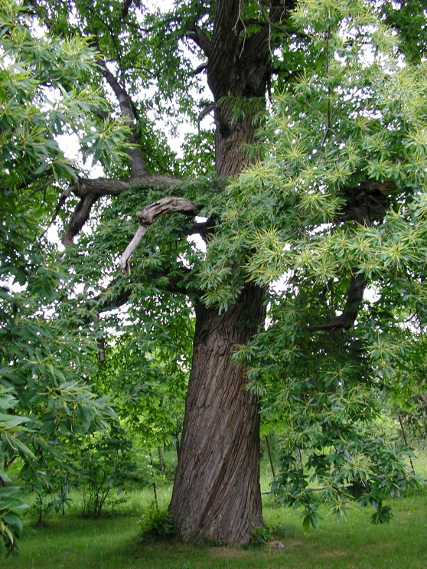
Ponúkam Vám 2. vydanie elektronickej príručky:
DREVINY – OCHRANA
A STAROSTLIVOSŤ
Na jednom mieste nájdete prakticky všetko, čo potrebujete vedieť o ochrane a starostlivosti o dreviny k stavu právnych predpisov a noriem k 1. 9. 2021. Príručka je určená pre obce a iné orgány ochrany prírody a krajiny, no i pre všetkých, ktorí sa venujú údržbe, ošetrovaniu a výrubom drevín. Príručka je v PDF formáte, rozsah je 212 strán A4, obsahuje aj 24 vzorov rozhodnutí a iných úkonov v správnom konaní, 207 fotografií, 21 nákresov a súvisiace právne predpisy, usmernenia a normy. Autorom je Ing. Miroslav Ďuriš. Obsah a ukážku nájdete na internetovej stránke: www.seminare.weebly.com
Cena 1 príručky zaslanej elektronicky (e-mailom alebo cez úschovňu) je 11,- € pri platbe vopred na základe faktúry. Pokiaľ máte zakúpené jej 1. vydanie z r. 2020, je pre Vás cena aktualizácie zaslanej elektronicky 7,- eur. Cena 1 príručky na CD je 12,50 € včítane poštovného pri platbe vopred na základe faktúry. Pokiaľ žiadate vystavenie zálohovej faktúry napíšte to do sprievodného e-mailu. Po doručení objednávky Vám zašlem e-mailom sken faktúry so splatnosťou 7 dní. Po uhradení faktúry Vám príručku doručím Vami zvoleným spôsobom - buď do 3 dní elektronicky, alebo do 7 dní poštou na CD. Ak žiadate dodanie CD príručky poštou na dobierku (t.j. platbu v hotovosti pri dodaní CD), je cena 1 príručky na CD nosiči 13,50 € včítane poštovného. Nie som platcom DPH. .
Objednávka 2. vydania elektronickej príručky
DREVINY – OCHRANA A STAROSTLIVOSŤ
* Objednávam si u Vás 1 aktualizáciu so zaslaním elektronicky v cene 7,- € (platba vopred)
* Objednávam si u Vás 1 príručku so zaslaním elektronicky v cene 11,- € za kus (platba vopred)
* Objednávam si .... ks príručky na CD so zaslaním poštou v cene 12,50- € za kus (platba vopred)
* Objednávam si u Vás na dobierku poštou.... ks príručky na CD nosiči v cene 13,50 € za 1 kus
* zvoľte len 1 možnosť a nehodiace sa prečiarknite
Meno alebo názov objednávateľa: ………………………………….…….…….................................
IČO: ………….…, DIČ: .........................., Presná adresa: .................................................................... ........................................………………………………………………………………………................e-mail: ………………………..………………………......., tel.: ………………………...…….............
V ……………………..... dňa ……………...
podpis a pečiatka

